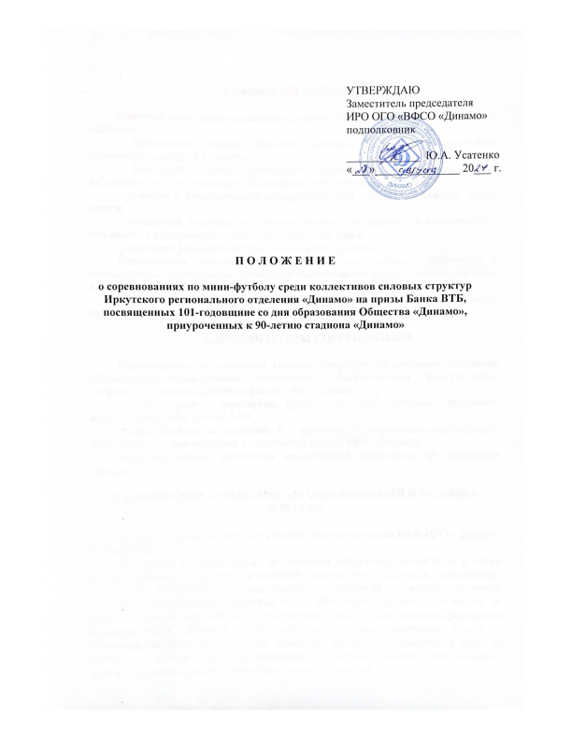

**1. ОБЩИЕ ПОЛОЖЕНИЯ**

Основные цели среди коллективов физической культуры (далее - КФК) ИРО «Динамо»:

- привлечение членов Общества «Динамо» к регулярным занятиям физической культурой и спортом;

- повышение уровня физической подготовленности сотрудников и работников органов безопасности и правопорядка Иркутской области;

- развитие и популяризации приоритетных для Общества «Динамо» видов спорта;

- укрепление здоровья сотрудников органов безопасности и правопорядка, готовность к выполнению оперативно-служебных задач;

- выявление сильнейших спортсменов ИРО «Динамо».

Соревнования командные, имеют статус региональных, и проводятся в соответствии с действующими правилами Всероссийской федерации мини-футбола и настоящим Положением.

Форма одежды спортсменов для участия в торжественных церемониях открытия, награждения победителей и призеров единая.

**2. ОРГАНИЗАТОРЫ СОРЕВНОВАНИЙ**

Организатором соревнований является Иркутское региональное отделение Общественно-государственное объединение «Всероссийское физкультурно-спортивное общество «Динамо» (далее – ИРО «Динамо»).

Главный судья – заместитель председателя ИРО «Динамо» полковник внутренней службы Лузгин А.Ю.

Общее руководство подготовкой и проведением спартакиады осуществляет отдел физкультурно-массовой и спортивной работы ИРО «Динамо».

Непосредственное проведение соревнований возлагается на судейскую бригаду.

**3. ТРЕБОВАНИЯ К УЧАСТНИКАМ СОРЕВНОВАНИЙ И УСЛОВИЯ ДОПУСКА**

В соревнованиях принимают участие сборные команды КФК ИРО «Динамо» и Банка ВТБ.

К участию в соревнованиях допускаются сотрудники Банка ВТБ, а также военнослужащие министерств и ведомств органов безопасности и правопорядка Российской Федерации, государственные гражданские служащие, имеющие служебное удостоверение, членский билет Общества «Динамо» с отметкой об уплате взноса за текущий год и являющиеся членами коллективов физической культуры ИРО «Динамо». Сотрудники имеют право выступать только за коллектив, членами которого они являются. Ветераны, уволенные в запас из коллективов силовых структур, имеют право выступать только за тот коллектив физической культуры, из которого они вышли на пенсию.

В случае подтверждения факта участия в соревнованиях «подставного» лица, команда снимается с данного вида соревнований, очки аннулируются, а факт доводится на заседании Президиума ИРО «Динамо».

Спортсмены, имеющие действующую дисквалификацию, наложенную Всероссийскими федерациями по видам спорта или Обществом «Динамо», к участию в соревнованиях Спартакиады **не допускаются**.

**4. МИНИ – ФУТБОЛ**

**Место проведения стадион «Динамо»**

**Дата проведения 14.09.2024г.**

**Начало соревнований 10.00**

**Состав команды до 10 человек**

4 в поле + 1 вратарь)

В зависимости от поданных заявок команд-участников на заседании судейской коллегии определяется количество групп и система определения победителей. Игры в группах проводятся по круговой системе.

Места команд в группах определяются по следующим показателям:

- количество набранных очков (победа 3 очка, ничья 1 очко, поражение 0 очков)

- количество побед во всех матчах

- разность забитых и пропущенных мячей

- наибольшее количество забитых мячей в своей группе.

Если две и более команды набрали одинаковое количество очков в группе, места определяются по следующим показателям:

- количество очков, набранных в играх между этими командами;

- разность забитых и пропущенных мячей в играх между этими командами;

- наибольшее количество забитых мячей в играх между этими командами.

В случае, если все эти показатели одинаковые, места команд определяются жребием.

Места команд, не попавших в четвертьфинал, определяются в стыковых матчах.

Игры проводятся согласно расписания, утвержденного на заседании судейской коллегии, команде, не явившейся в течение 10 мин на игру, засчитывается поражение 0:3, в случае неявки команды на 2 и более игры, команда снимается с соревнований, а очки аннулируются.

Предварительные игры - 2 тайма по 10 минут с перерывом 2 минуты, в плей-офф выходят по 2 команды из группы (1 и 2 место играют со 2 и 1 местом другой группы), фолы, набранные в первом тайме, переносятся во второй тайм. 5 и последующий фолы пробивается с 10 метров. Желтые карточки на протяжении турнира не суммируются. Красная карточка в игре – игрок удаляется до конца матча (в случае драки и агрессивного поведения – до конца турнира).

В случае ничейного результата в финальных играх, сразу по окончании матча проходит серия пенальти (по 5 ударов от команды).

Победа в матче – 3 очка, ничья - 1 очко, поражение - 0 очков. Решение о дополнительном времени принимает только судья.

**Экипировка игроков:**

- Форма игрока состоит из футболки, трусов, гетр, щитков и обуви.

- Обувь – разрешается обувь только следующих видов: парусиновая, мягкая кожаная, тренировочная или гимнастическая с резиновой или из подобного материала подошвой. Играть в обуви с железными или пластиковыми шипами запрещается.

- Одежда вратаря по цвету должна отличаться от одежды игроков обеих команд и судей.

**5. ОБЕСПЕЧЕНИЕ БЕЗОПАСНОСТИ УЧАСТНИКОВ**

Соревнования проводятся при наличии медицинского персонала для оказания в случае необходимости первичной медико-санитарной помощи, проведения перед соревнованиями и во время соревнований медицинских осмотров, при неукоснительном соблюдении требований Регламента по организации и проведению официальных физкультурных и спортивных мероприятий на территории Российской Федерации. Ответственность за соблюдение Регламента несет ИРО «Динамо».

Оказание скорой медицинской помощи осуществляется в соответствии с приказом Министерства здравоохранения Российской Федерации от 23 октября 2020 года № 1144н «Об утверждении порядка организации оказания медицинской помощи лицам, занимающимся физической культурой и спортом (в том числе при подготовке и проведении физкультурных мероприятий и спортивных мероприятий), включая порядок медицинского осмотра лиц, желающих пройти спортивную подготовку, заниматься физической культурой и спортом в организациях и (или) выполнить нормативы испытаний (тестов) Всероссийского физкультурно-спортивного комплекса «Готов к труду и обороне».

Ответственность за безопасность участников, медицинское обеспечение соревнований несет ИРО «Динамо». Ответственность за жизнь и безопасность участников в пути следования к месту проведения соревнований возлагается на тренеров и представителей команд.

**6. НАГРАЖДЕНИЕ**

Команда, занявшая 1 место в соревнованиях, награждается дипломом 1 степени, кубком и денежным призом на сумму 50 000 рублей.

Команда, занявшая 2 место в соревнованиях, награждается дипломом 2 степени, кубком и денежным призом на сумму 30 000 рублей.

Команда, занявшая 3 место в соревнованиях, награждается дипломом 3 степени, кубком и денежным призом на сумму 20 000 рублей.

Если участник отсутствует на церемонии награждения, ценный приз остается в призовом фонде ИРО «Динамо».

**7. ПОРЯДОК ПОДАЧИ ПРОТЕСТОВ**

В случае возникновения спорных вопросов, касающихся проведения соревнований ИРО «Динамо», в течение 1 (одного) часа после его возникновения, представителем команды, в произвольной форме, подается письменный протест на имя главного судьи соревнований, с изложением конкретного факта, указанием старшего судьи соревнования, свидетелей и причин возникновения спора. Проведение соревнований продолжается.

Протест рассматривается на совместном заседании во главе с главным судьёй соревнований, судейской коллегией, отделом ФМ и СР и заинтересованными лицами в течение проведения соревнований по данному виду.

В случае признания подачи протеста правильным, на команду допустившую нарушение, налагаются санкции вплоть до аннулирования результатов в конкретном виде. Решение по протесту оформляется письменно, вручается заявителю и подшивается к КНД соревнований ИРО «Динамо» - 2024. Данный факт озвучивается на Президиуме ИРО «Динамо».

**8. ПОДАЧА ЗАЯВОК**

Предварительные заявки на участие необходимо предоставить в отдел ФМ и СР ИРО «Динамо» не позднее 06.09.2024 г. по электронной почте [dinamo.irk@mail.ru](mailto:dinamo.irk@mail.ru).

Заявки на участие оформляются согласно установленной формы (Приложение №1), предоставляются на заседание судейской коллегии, которое проводится 10.09.2024 г. в 15.00 по адресу: г. Иркутск, ул. Баррикад, 42.

Прибывшие на соревнования участники обязаны предоставить:

- документ удостоверяющий место работы в Банке ВТБ, служебное удостоверение сотрудника правоохранительных органов Иркутской области или федерального государственного гражданского служащего;

- паспорт гражданина Российской Федерации.

При прохождении комиссии по допуску участников, представитель команды обязан иметь опрятный внешний вид и форменное обмундирование в соответствии с требованиями настоящего Положения.

Отсутствие или неправильное оформление одного из перечисленных документов лишает спортсмена права на участие в соревнованиях.

**9. СТРАХОВАНИЕ УЧАСТНИКОВ**

Государственное страхование участников соревнований – сотрудников и военнослужащих осуществляется в ведомствах в установленном порядке. Участие в соревнованиях федеральных государственных гражданских служащих (гражданских специалистов) и других гражданских лиц – членов ИРО «Динамо» осуществляется только при наличии оригинала договора о страховании жизни и здоровья от несчастных случаев при занятиях спортом.

Отдел физкультурно-массовой и спортивной работы

Иркутского регионального отделения «Динамо»

Приложение № 1

В главную судейскую коллегию

на участие в соревнованиях по мини-футболу

на призы Банка ВТБ .

от команды КФК №____ (________________)

**Заявка**

|  |  |  |  |  |
| --- | --- | --- | --- | --- |
| № | Фамилия, имя, отчество  (полностью) | Число, месяц, год рождения | Страховой полис | Отметка о допуске подпись и печать врача |
| 1 |  |  |  |  |
| 2 |  |  |  |  |
| 3 |  |  |  |  |
| 4 |  |  |  |  |
| 5 |  |  |  |  |
| 6 |  |  |  |  |
| 7 |  |  |  |  |
| 8 |  |  |  |  |
| 9 |  |  |  |  |
| 10 |  |  |  |  |

Врач:________________________________ /______________________/

Представитель: ______________________ /_______________________/

Руководитель КФК ___________________/______________________ /

Фамилия И.О.

**гербовая печать**